### Calcolo della risposta impulsiva del circuito RC

Si può ricavare la risposta impulsiva come $h\left(t\right)=\lim_{Δ→0}{y_{Δ}\left(t\right)}$.

Come primo passa occorre calcolare la risposta del circuito alla funzione ausiliaria $D\left(t, Δ\right)$, che ricordando le formule dei transitori di carica e scarica, è:

$$y_{Δ}\left(t\right)=\left\{\begin{aligned}0 t<0 \\ \\ \frac{1}{Δ}\left(1-e^{-\frac{t}{RC}}\right) 0≤t≤Δ \\ \\ \frac{1}{Δ}\left(1-e^{-\frac{Δ}{RC}}\right)e^{-\frac{t-Δ}{RC}} t≥Δ \end{aligned}\right.$$

Trovata la risposta alla funzione ausiliaria occorre ora calcolarne il limite. Ricordando che $\lim_{x→0}{e^{x}}=1+x$ si ha:

$$\lim_{Δ→0}{\frac{1}{Δ}\left(1-e^{-\frac{Δ}{RC}}\right)}=\lim_{Δ→0}{\frac{1}{Δ}\left[1-\left(1-\frac{Δ}{RC}\right)\right]}=\frac{1}{RC} → h\left(t\right)=\lim_{Δ→0}{y_{Δ}\left(t\right)}=\left\{\begin{aligned}0 t<0 \\ \\ \frac{1}{RC}e^{-\frac{t}{RC}} t≥0 \end{aligned}\right.$$

Si trova la funzione di trasferimento facendo la trasformata di $h\left(t\right)$ [Trasformata di un’esponenziale monolatera]

$$x\left(t\right)=\left\{\begin{aligned}0 t<0 \\ \\ Ae^{-\frac{t}{t_{0}}} t≥0 \end{aligned}\right. → \frac{At_{0}}{1+jωt_{0}} ⟹ H\left(ω\right)=\frac{1}{1+jωRC} ponendo t_{0}=RC e A=\frac{1}{RC}$$

$$T\left(ω\right)=\left|H\left(ω\right)\right|=\frac{1}{\left|1+jωCR\right|}=\frac{1}{\sqrt{1+{\left(ωCR\right)}^{2}}}$$

$$β\left(ω\right)=-\arg\left\{H\left(ω\right)\right\}=\arg\left\{1+jωCR\right\}-\arg\left\{1\right\}=\tan^{-1}\left(ωCR\right)$$

### Calcolo delle funzioni di trasferimento di partitori non resistivi

$$\arg\left\{a+jb\right\}=\left\{\begin{aligned}+\frac{π}{2} se a=0, b>0 \\ -\frac{π}{2} se a=0, b<0 \\ non definito se a=0, b=0 \\ \tan^{-1}\left(\frac{b}{a}\right) se a>0 \\ \tan^{-1}\left(\frac{b}{a}\right)+π se a<0, b≥0 \\ \tan^{-1}\left(\frac{b}{a}\right)-π se a<0, b<0\end{aligned}\right.$$

$$\dot{V_{x}}=\dot{I}\left(Z_{1}+Z_{2}\right)$$

$\dot{V_{y}}=\dot{I}Z_{2}$

$$H\left(ω\right)=\frac{\dot{V_{x}}}{\dot{V_{y}}}=\frac{Z_{2}}{Z_{1}+Z_{2}}$$

### Funzione di trasferimento circuito RC

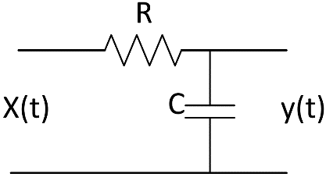La rete si comporta come un filtro passa-basso non ideale. La pulsazione di taglio è $ω_{t}=\frac{1}{RC}$.

$$H\left(ω\right)=\frac{\dot{V_{x}}}{\dot{V_{y}}}=\frac{Z_{2}}{Z_{1}+Z_{2}}=\frac{\frac{1}{jωC}}{R+\frac{1}{jωC}}=\frac{1}{1+jωCR}$$

$$T\left(ω\right)=\left|H\left(ω\right)\right|=\frac{1}{\left|1+jωCR\right|}=\frac{1}{\sqrt{1+{\left(ωCR\right)}^{2}}}$$

$$β\left(ω\right)=-\arg\left\{H\left(ω\right)\right\}=\arg\left\{1+jωCR\right\}-\arg\left\{1\right\}=\tan^{-1}\left(ωCR\right)$$

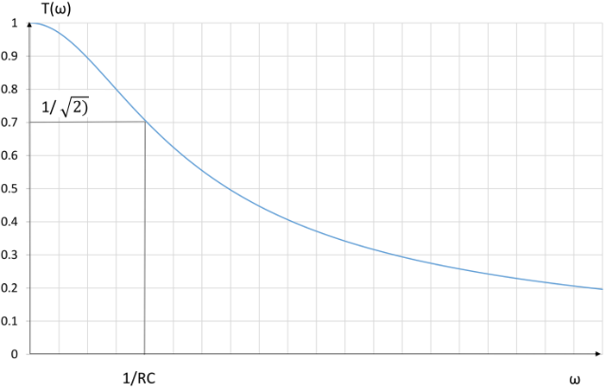 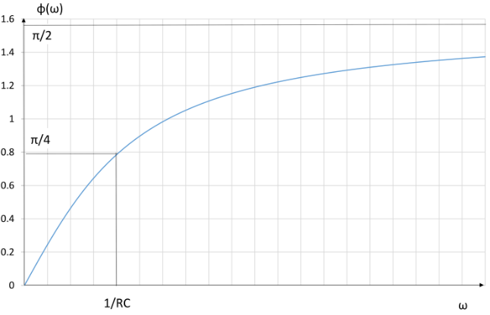

### Funzione di trasferimento di un circuito CR

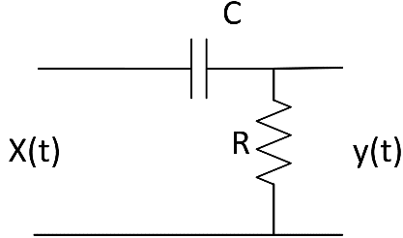La rete si comporta come un filtro passa-alto non ideale. La pulsazione di taglio è $ω_{t}=\frac{1}{RC}$.

$$H\left(ω\right)=\frac{\dot{V_{x}}}{\dot{V_{y}}}=\frac{Z_{2}}{Z_{1}+Z_{2}}=\frac{R}{R+\frac{1}{jωC}}=\frac{jωCR}{1+jωCR}$$

$$T\left(ω\right)=\left|H\left(ω\right)\right|=\frac{\left|jωCR\right|}{\left|1+jωCR\right|}=\frac{ωCR}{\sqrt{1+{\left(ωCR\right)}^{2}}}$$

$$β\left(ω\right)=-\arg\left\{H\left(ω\right)\right\}=\arg\left\{1+jωCR\right\}-\arg\left\{jωCR\right\}=\tan^{-1}\left(ωCR\right)-\frac{π}{2}$$

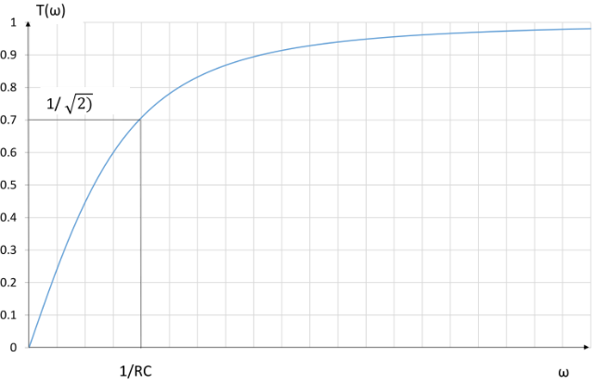 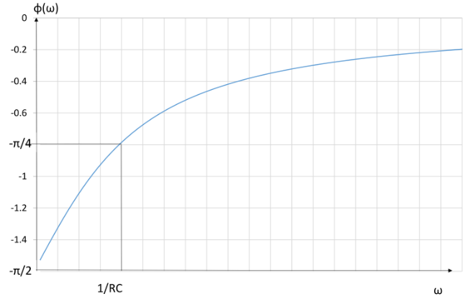

### Funzione di trasferimento di un circuito LCR

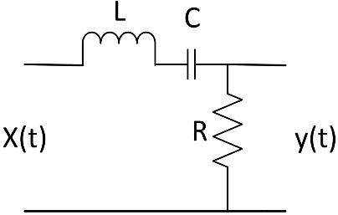La rete si comporta come un filtro passa-banda non ideale. La pulsazione di risonanza è $ω_{0}=\frac{1}{\sqrt{LC}}$.

$$H\left(ω\right)=\frac{\dot{V_{x}}}{\dot{V_{y}}}=\frac{Z_{2}}{Z_{1}+Z_{2}}=\frac{R}{R+jωL+\frac{1}{jωC}}=\frac{jωCR}{1-ω^{2}LC+jωCR}$$

$$T\left(ω\right)=\left|H\left(ω\right)\right|=\frac{\left|jωCR\right|}{\left|1-ω^{2}LC+jωCR\right|}=\frac{ωCR}{\sqrt{{\left(1-ω^{2}LC\right)}^{2}+{\left(ωCR\right)}^{2}}}$$

$$β\left(ω\right)=-\arg\left\{H\left(ω\right)\right\}=\arg\left\{1-ω^{2}LC+jωCR\right\}-\arg\left\{jωCR\right\}$$

$$=\arg\left(1-ω^{2}LC+jωCR\right)-\frac{π}{2}=\left\{\begin{aligned}\tan^{-1}\left(\frac{ωCR}{1-ω^{2}LC}\right)-\frac{π}{2} ω<ω_{0} \\ \tan^{-1}\left(\frac{ωCR}{1-ω^{2}LC}\right)+\frac{π}{2} ω>ω_{0}\end{aligned}\right.$$

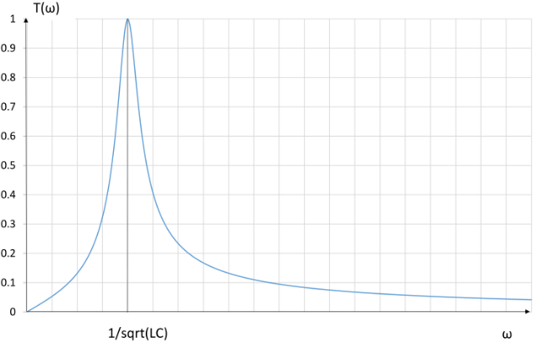 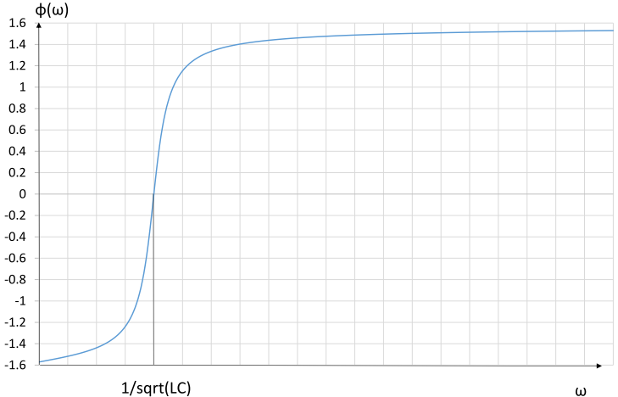

### Funzione di trasferimento di un circuito RCL (serie)

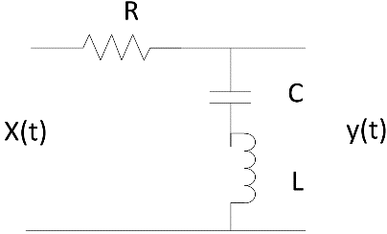La rete si comporta come un filtro elimina-banda non ideale. La pulsazione di risonanza è $ω_{0}=\frac{1}{\sqrt{LC}}$.

$$H\left(ω\right)=\frac{\dot{V_{x}}}{\dot{V_{y}}}=\frac{Z_{2}}{Z_{1}+Z_{2}}=\frac{jωL+\frac{1}{jωC}}{R+jωL+\frac{1}{jωC}}=\frac{1-ω^{2}LC}{1-ω^{2}LC+jωCR}$$

$$T\left(ω\right)=\left|H\left(ω\right)\right|=\frac{\left|1-ω^{2}LC\right|}{\left|1-ω^{2}LC+jωCR\right|}=\frac{\left|1-ω^{2}LC\right|}{\sqrt{{\left(1-ω^{2}LC\right)}^{2}+{\left(ωCR\right)}^{2}}}$$

$$β\left(ω\right)=-\arg\left\{H\left(ω\right)\right\}=\arg\left\{1-ω^{2}LC+jωCR\right\}-\arg\left\{1-ω^{2}LC\right\}=\tan^{-1}\left(\frac{ωCR}{1-ω^{2}LC}\right)$$

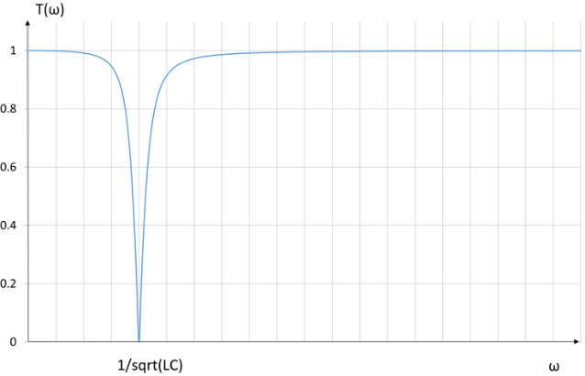 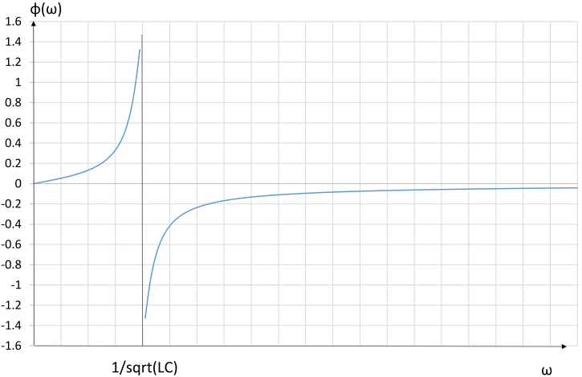

### Funzione di trasferimento di un circuito RCL (parallelo)

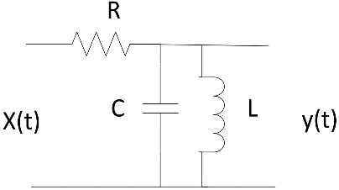La rete si comporta come un filtro passa-banda non ideale. La frequenza di risonanza è $ω_{0}=\frac{1}{\sqrt{LC}}$.

$$Z_{2}=\frac{1}{Y_{2}}=\frac{1}{Y_{L}+Y_{C}}=\frac{1}{\frac{1}{jωL}+jωC}=\frac{jωL}{1-ω^{2}LC}$$

$$H\left(ω\right)=\frac{\dot{V_{x}}}{\dot{V_{y}}}=\frac{Z_{2}}{Z_{1}+Z_{2}}=\frac{\frac{jωL}{1-ω^{2}LC}}{R+\frac{jωL}{1-ω^{2}LC}}=\frac{jωL}{R\left(1-ω^{2}LC\right)+jωL}$$

$$T\left(ω\right)=\left|H\left(ω\right)\right|=\frac{\left|jωL\right|}{\left|R\left(1-ω^{2}LC\right)+jωL\right|}=\frac{\left|ωL\right|}{\sqrt{R^{2}{\left(1-ω^{2}LC\right)}^{2}+{\left(ωL\right)}^{2}}}$$

$$β\left(ω\right)=-\arg\left\{H\left(ω\right)\right\}=\arg\left\{R\left(1-ω^{2}LC\right)+jωL\right\}-\arg\left\{jωL\right\}=$$

$$=\left\{\begin{aligned}\tan^{-1}\left(\frac{ωL}{R\left(1-ω^{2}LC\right)}\right)-\frac{π}{2} ω<ω_{0} \\ \tan^{-1}\left(\frac{ωL}{R\left(1-ω^{2}LC\right)}\right)+\frac{π}{2} ω>ω_{0}\end{aligned}\right.$$

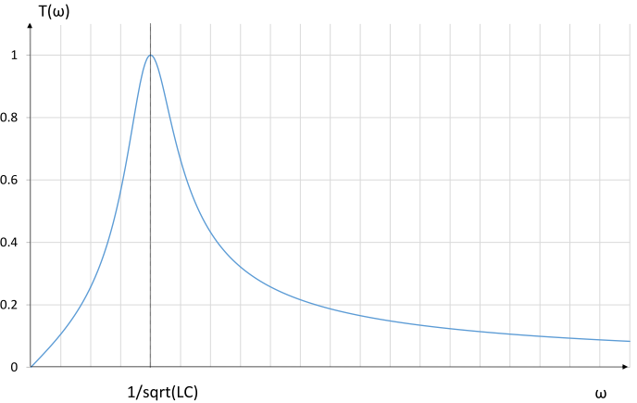 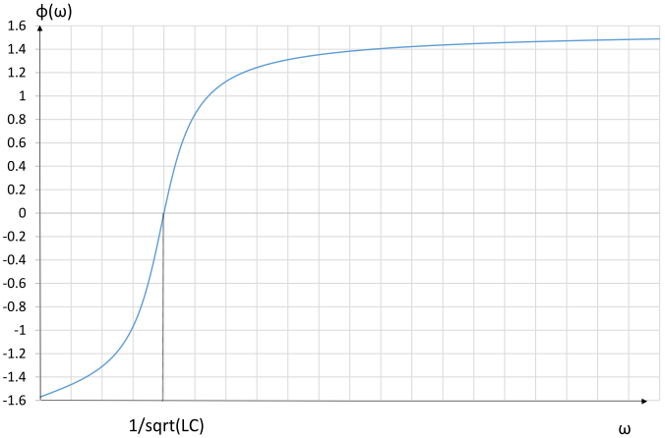

|  |  |
| --- | --- |
| $$x\left(t\right)=V_{x}\cos\left(ω_{1}t-φ_{x}\right)$$ | $$y\left(t\right)=V_{x}T\left(ω_{1}\right)\cos\left[ω_{1}-φ_{x}-β\left(ω_{1}\right)\right]$$ |
| $$x\left(t\right)=A_{0}+\sum_{n=1}^{+∞}{A_{1}\cos\left(nω_{0}t-φ_{n}\right)}$$ | $$y\left(t\right)=A_{0}H_{0}+\sum_{n=1}^{+∞}{A_{n}T\left(nω_{0}\right)\cos\left[nω_{0}t-φ_{n}\right]}$$ |
| $$x\left(t\right)=\sum_{n=-∞}^{+∞}{c_{n}e^{jnω_{0}t}}$$ | $$y\left(t\right)=\sum_{-∞}^{+∞}{c_{n}H\left(nω_{0}\right)e^{jnω_{0}t}}$$ |